**Pitagorin poučak u četverodimenzionalnom**

**prostoru (u 4D)**

**1. Uvod**

U ovom uratku dat ćemo interpretaciju i dokaz Pitagorina poučka u 4D. U 2D i 3D Pitagorin poučak se odnosi na kvadrate određenih duljina i kvadrate određenih površina, dok se u 4D Pitagorin poučak odnosi na kvadrate određenih volumena. Osnovna intencija članka nije samo načiniti logičku ekstenziju poučka u 4D već i podsjetiti na bit suvremene matematike koja se nerijetko zaboravlja na nastavi matematike a to je, matematički misliti i izvan prostora koji nas okružuje. Naime, više nego ikada okruženi smo retrogradnim nastojanjima da se nastava matematike pretvori ili svede na običnu primjenjivost u svakodnevnom životu. U takvom pristupu nastavi matematike, učenik je lišen brojnih pozitivnih iskustava apstraktne matematike koji utječu na njegov razvoj. Apstraktna matematika, davanjem istih imena različitim stvarima i odvajanjem od materijalnog svijeta ima ogroman prostor kako za svoj razvoj tako i za doprinos podizanju znanja učenika, o svijetu koji ga okružuje, na višu razinu uopćenosti, uvid u sadržaj kod učenika postaje dublji i znanje postaje sastavnim dijelom ponašanja tog istog učenika.

**2. Pitagorin poučak u dvodimenzionalnom i trodimenzionalnom prostoru**

Obično se Pitagorin poučak formulira u sljedećem obliku: Kvadrat nad hipotenuzom pravokutnog trokuta jednak je zbroju kvadrata nad katetama. U toj formulaciji pod kvadratom se misli na njegovu površinu. Proširenja poučka u trećoj i četvrtoj dimenziji bacit će novo svjetlo na prethodnu formulaciju tako da će ona glasiti: Kvadrat duljine hipotenuze jednak je zbroju kvadrata duljina kateta. No, prva formulacija se učenicima više ureže u pamćenje zbog slike triju nacrtanih kvadrata koje mi, na slici 1. izostavljamo.

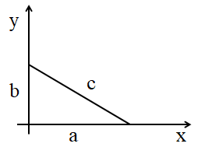

Sl. 1.

Dakle, c2 = a2 + b2. (1)

Pitagorin poučak u trodimenzionalnom prostoru, slika 2. glasi: Kvadrat površine trokuta ABC jednak je zbroju kvadrata površina pravokutnih trokuta OAB, OBC i OCA.

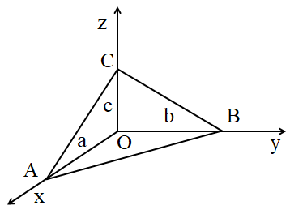

Sl. 2.

Dakle, P2 = P12 + P22 + P32 = (ab/2)2+(bc/2)2+(ac/2)2=(a2b2+ b2c2+ a2c2)/4. (2)

Dokaz ove tvrdnje može se naći u hrvatskoj matematičkoj literaturi (primjerice, S. Časek, Generalizacije i analogoni u geometriji, Diplomski rad, Sveučilište u Zagrebu, Prirodoslovno-matematički fakultet, Zagreb, 2021., dostupno na: <https://urn.nsk.hr/urn:nbn:hr:217:575639> ).

**3. Pitagorin poučak u četverodimenzionalnom prostoru**

Prije nego što formuliramo teorem, odabrat ćemo pet točaka O, A, B, C i D u četverodimenzionalnom prostoru, sl.3, na način da točke A, B, C i D redom leže na koordinatnim osima x, y, z i u, pravokutnog četverodimenzionalnog koordinatnog sustava kojemu je ishodište točka O.

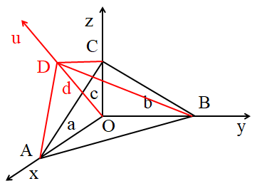

Sl. 3.

Promatramo četiri piramide u četiri različita trodimenzionalna prostora određena s OABC, OABD, OACD, OBCD koja su uložena u jedan četverodimenzionalni prostor.

Sada možemo formulirati Pitagorin poučak u 4D: Kvadrat volumena piramide ABCD jednak je zbroju kvadrata volumena piramida ABOC, ABOD, ACOD i BCOD.

Dakle, V2 = V12 + V22 + V32 + V42. (3)

Dokaz:

Neka je V1 = VABOC = PABO∙vOC /3 = ((ab/2)·c)/3 = abc/6.

Analogno, V2 = VABOD = PABO·vOD /3 = ((ab/2)·d)/3 = abd/6,

V3 = VACOD = PACO·vOD /3 = ((ac/2)·d)/3 = acd/6 i

V4 = VBCOD = PBCO·vOC /3 = ((bc/2)·d)/3 = bcd/6.

Nakon uvrštavanja u jednakost (3), desna strana te jednakosti je izraz

(a2b2c2 + a2b2d2 + a2c2d2 + b2c2d2)/36.

Pokazat ćemo da i lijeva strana poprima isti oblik.

Dakle,

V = VABCD = PABC·vDP /3.

Koristeći jednakost (2) imamo P2ABC = P12 + P22 + P32 = (a2b2+ b2c2+ a2c2)/4.

S vDP označili smo udaljenost točke D od ravnine trokuta ABC, odnosno visinu piramide ABCD u trodimenzionalnom prostoru ABCD.

**3.1. Pravac okomit na prostor**

Pravac u (os u) je okomit na 3D prostor xyz u točki O. Time je on okomit na svaki pravac toga prostora koji prolazi točkom O. Nama je bitna njegova okomitost na pravac koji prolazi ishodištem i okomit je na ravninu trokuta ABC u točki P. Točka P je ortogonalna projekcija točke O na ravninu ABC u trodimenzionalnom prostoru OABC. Udaljenost ishodišta od ravnine, odnosno duljina dužine OP ili kraće p jednaka je:



(4)

gdje je  jednadžba ravnine trokuta ABC, odnosno 

segmentni oblik jednadžbe te iste ravnine koja u implicitnom obliku prelazi u izraz  .

Ostaje još pokazati da je ortogonalna projekcija točke D na ravninu ABC u trodimenzionalnom prostoru ABCD ista točka P. Time će dužina DP, slika 4., postati visina piramide ABCD. Duljina te visine treba nam za izračun volumena piramide.

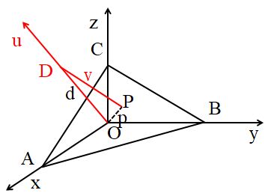

Sl. 4

Koordinate točke D su (0,0,0,d). Neka su koordinate njezine ortogonalne projekcije na ravninu ABC (x,y,z,0). Udaljenost između tih točaka je

. Kako je d „fiksno“, izraz pod korijenom je najmanji kada je ravnina ABC tangencijalna na sferu x2+y2+z2 = r2, odnosno radijus sfere je okomit na ravninu te je r = p. Time je točka P ortogonalna projekcija točke D.

Sada ćemo koristeći jednakost (4) izračunati duljinu visine v piramide ABCD.

 (5)

I konačno volumen piramide ABCD, odnosno kvadrat toga volumena iznosi



(6)  
Time je dokaz završen.



**3.2. Napomena**

Poredajmo, jednu ispod druge, formule za Pitagorin poučak u 3D i 4D**.**

n=3, P2ABC = (a2b2+ b2c2+ a2c2)/4

n=4, V2ABCD = (a2b2c2 + a2b2d2 + a2c2d2 + b2c2d2)/36.

Što je n veće jasnije se uočava da su na desnim stranama jednakosti, zbrojevi određenih umnožaka. Zbrojevi se sastoje od n pribrojnika dok se svaki pribrojnik sastoji od umnoška n–1 faktora. Ako umjesto a, b, c, d… uvedemo redom nove oznake a1, a2, a3, a4… onda se prethodne dvije formule mogu napisati u obliku

n=3, 

n=4, 

Na ovom mjestu možemo samo pretpostaviti da bi Pitagorin poučak u n dimenzionalnom prostoru (u nD) imao oblik



(7)

Tako bi se za n=5, u starim oznakama, dobio izraz

V2ABCDE = (b2c2d2e2 + a2c2d2e2 + a2b2d2e2 + a2b2c2e2+ a2b2c2d2)/576,

gdje bi VABCDE bio određeni hipervolumen hiperpiramide ABCDE.

I konačno za n=2 imali bismo dobro poznati izraz



odnosno c2=b2+a2.

Ostaje, za neki novi članak, napisati dokaz formule (7), možda metodom matematičke indukcije.

**4. Zaključak**

U ovom uratku obradili smo interpretaciju i dokaz Pitagorina poučka u četverodimenzionalnom prostoru i dali naslutiti kako bi Pitagorin poučak izgledao u n dimenzionalnom prostoru (u nD). 4D prostor ima neke nove pojmove koje ne možemo susresti u 3D prostoru. Ti pojmovi su, pravac okomit na prostor (u, xyz), beskonačno okomitih pravaca u točki ravnine (p, v…., P, ABC) itd. Okomitosti se u analitičkoj geometriji obično dokazuju skalarnim umnoškom vektora i izjednačavanjem toga umnoška s nulom, no nismo uradak opterećivali vektorskim računom koji bi tekst razvukao na više stranica. Držali smo se maksime, neka bude tijesno riječima a prostrano mislima.

autor Izet Kalaba, prof.

Srednja škola fra Andrije Kačića Miošića

Ploče

[mkalaba@inet.hr](mailto:mkalaba@inet.hr)